**Мастер-класс по вязанию крючком броши "Георгиевская лента"**

.

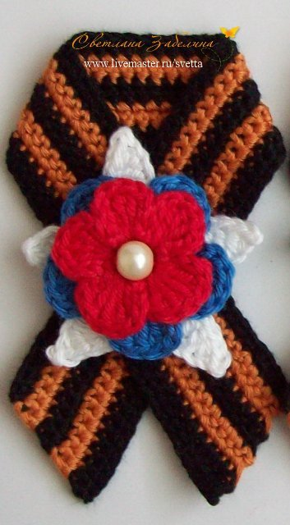

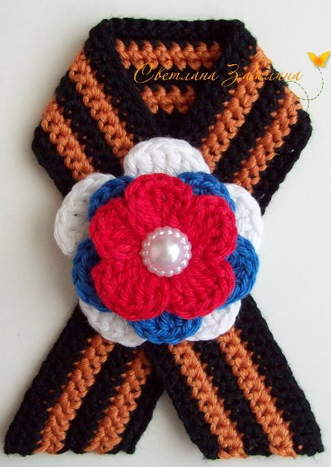

Размер броши 6 см х 10 см.

**Материалы:**

* По 3 гр. хлопковой пряжи черного и кирпичного цвета, немного красной, белой и синей,
* крючок № 1,75,
* полубусина или декоративная пуговица диаметром 10-12 мм.,
* крепление для броши (или булавка).

**Условные обозначения:**

* ВП – воздушная петля,
* СС – соединительный столбик,
* СБН – столбик без накида,
* ПССН – полустолбик с накидом,
* ССН – столбик с накидом,
* СС2Н – столбик с двумя накидами,
* ПР – прибавка ( в 1 петлю провязать 2 столбика без накида),
* п/р – поверните работу.

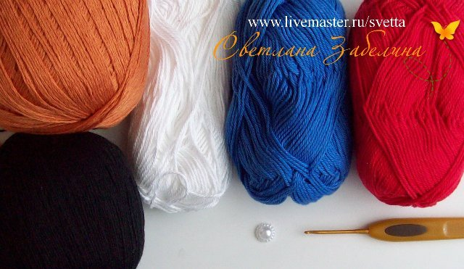

Для работы подойдет тонкая и средней толщины хлопковая пряжа.

Представленные в мастер-классе ленты связаны из пряжи «Солнышко» (Троицкая фабрика), детали цветка выполнены из пряжи  ANABEL (Alpina) и LILY (Vita cotton).

**Лента**

Наберите пряжей черного цвета 70 воздушных петель и, начиная со второй петли от крючка, вяжите:

1 р: 68 СБН, ПР в последнюю петлю цепочки, замените черную нить на пряжу кирпичного цвета (итого 70 петель), 1 ВП, п/р

2 р:  69 СБН, ПР в последнюю петлю ряда, (итого 71 петель), 1 ВП, п/р

3 р: 70 СБН, ПР в последнюю петлю ряда, замените нить кирпичного цвета на черную (итого 72 петель), 1 ВП, п/р

4 р: 71 СБН, ПР в последнюю петлю ряда, (итого 73 петель), 1 ВП, п/р

5 р: 72 СБН, ПР в последнюю петлю ряда, замените черную нить на пряжу кирпичного цвета (итого 74 петель), 1 ВП, п/р

6 р: 73 СБН, ПР в последнюю петлю ряда, (итого 75 петель), 1 ВП, п/р

7 р: 74 СБН, ПР в последнюю петлю ряда, замените нить кирпичного цвета на черную (итого 76 петля), 1 ВП, п/р

8 р: 75 СБН, ПР в последнюю петлю ряда (итого 77 петли), 1 ВП, п/р

9 р: 76 СБН, ПР в последнюю петлю ряда (итого 78 петли). Обрежьте и закрепите нить.

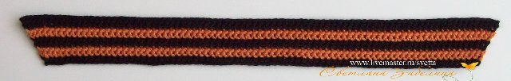

**Верхняя часть цветка**

Наберите пряжей красного цвета 2 воздушные петли. В первую петлю цепочки провяжите 5 СБН. С помощью соединительного столбика замкните петли в кольцо.

**\***Наберите  2 ВП и провяжите**в одну петлю** – 5 ССН, наберите 2 ВП, СС. Выполните соединительный столбик в следующую петлю**\*\***.

Повторите от **\***до **\*\*** еще 4 раза. Обрежьте нить, оставляя длинный конец.

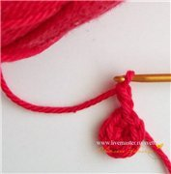

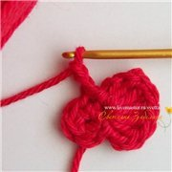

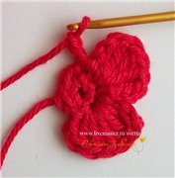

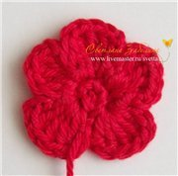

**Средняя часть цветка**

Наберите пряжей синего цвета 3 воздушные петли. В первую петлю цепочки провяжите 10 ПССН. С помощью соединительного столбика замкните петли в кольцо, наберите 1 ВП.

Далее вяжите:**\***СС, в следующую петлю провяжите – СС, наберите  2 ВП, 5 ССН, наберите 2 ВП, СС. **\*\***

Повторите от **\***до **\*\*** еще 4 раза. Обрежьте и закрепите нить.

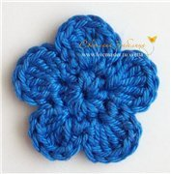

**Нижняя часть цветка**

Наберите пряжей белого цвета 3 воздушные петли. В первую петлю цепочки провяжите 10 ПССН. С помощью соединительного столбика замкните петли в кольцо, наберите 1 ВП.

Далее вяжите:**\***СС, в следующую петлю провяжите – СС, наберите  3 ВП, 5 СС2Н, наберите 3 ВП, СС. **\*\***

Повторите от **\***до **\*\*** еще 4 раза. Обрежьте и закрепите нить.

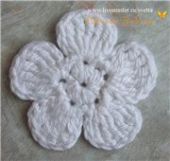

Прогладьте все детали через влажную ткань.

Сложите ленту одним из двух способов, ориентируясь по фото:

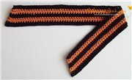

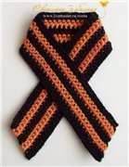

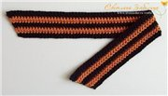

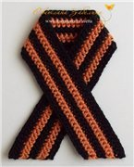

Разместите в центре ленты белый цветок, затем синий и красный. Пришейте детали к ленте, прокалывая иглой все части цветка и ленту.

Приклейте в центр цветка полубусину или закрепите декоративную пуговицу.

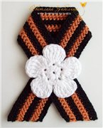

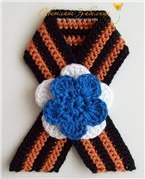

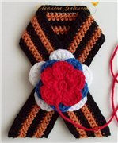

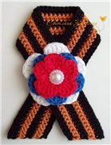

С обратной стороны готовой Георгиевской ленты необходимо пришить крепление для броши. Если такой фурнитуры нет в наличиие, ленту можно закрепить булавкой.